Кичайкина Светлана Валентиновна
«МБОУ СОШ №1» г. Энгельса
Учитель немецкого языка

Контрольная работа для учащихся 4 класса по теме «Frohe Ostern»
- Ostern feiern wir……
- im März
- im April
- im Mai
- im Juni

- Das Symbol des deutschen Ostern ist……
- Hase
- Fuchs
- Bär
- Wolf

- Was passt zusammen?

4. Wie viel Eier sind da?
- elf
- zehn
- zwölf
- acht
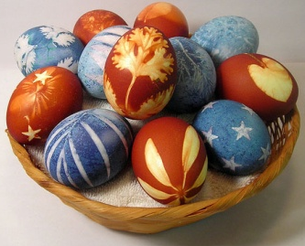

5.Was passt nicht?
Ostereier: gelb, weiB, rot, braun
Osterhase: lustig, traurig, nett
Osterblumen: Tulpen, Orchideen, Narzissen, Veilchen
Ostergebäck in Formen: Vögeln, Blumen, Autos, Hasen
6.Найди знакомые глаголы.
v | b | e | m | a | l | e | n | a | f
s | p | i | e | l | e | n | m | l | e
c | w | a | r | t | e | n | a | u | i
k | s | u | c | h | e | n | f | m | r
e | m | b | a | c | k | e | n | p | n
n | s | c | h | m | ü | c | k | e | n

7.Выбери к словам подходящие глаголы.
Osterbrot bemalen
Ostereier backen
Osterhase suchen
Osterstrauch warten
Osternest schmücken

8.Вставь подходящие по смыслу слова, находящиеся под чертой.
Die deutschen Kinder feiern gern. ..
Sie glauben: die Ostereier bringt . . .
Die Kinder bemalen . . .
Die Mutter gebäckt . . .
Die Familie sitzt am. . .
Den Tisch schmücken die. . .
________________________________________
Osterblumen, Ostertisch, Ostereier, Osterbrot, Ostern, Osterhase.

